Сьемка в школе
Советы и рекомендации
Кадры представленные в статье сделаны нами.

Организационные моменты:
Для комфортной сьемки в школе нам необходимо 2 кабинета, в 1 будет проходить фотосессия на портреты и группы, а в другом будет находиться класс в ожидании своей очереди на сьемку.
(Это делается для того, чтобы класс был собран в 1 месте со всеми вещами и не мешал другим, в случае если сьемка проходит в учебное время) Желательно чтобы кабинеты были недалеко друг от друга.
Понадобится напечатанный список класса где указаны Ф.И Всех выпускников и ФИО кл.руководителя. наименование школы, класса и буквы. ( этот список отдается организатору/ответственному лицу ), для проверки на ошибки макетов будущих альбомов.

В случае, если заказывают альбом на 8-10стр, то было бы хорошо подготовить 2 образ на сьемку ( свободная одежда но желательно в едином стиле и цветовой гамме )
К примеру: ( все в черном, белый верх/джинцы, стиль 90-х, все в разноцветных футболках и.т.д. )
Длительность сьемки:
Фотосессия в школе в случае если альбом альбом на 4стр. длится от 1.5ч-2.5ч.
Если заказывают альбом на 8-10 стр. и выше, сьемка длится от 3-4часов.
Предупредите класс, о длительности сьемки, чтобы никто во время сьемки не убегал (тренировки, репетиторы, поесть и.т.д.)
Структура фотосессии:
- Снимаются индивидуальные портреты на обложку альбома. Делаю около 10 кадров, выпускник тут же сам все видит и выбирает лучший для себя кадр.
- Сьемка групповых кадров происходит в нескольких локаций обычно: Кабинет, Спорт зал, Библиотека, коридор, школьная территория на улице.
- Классного руководителя предупредить о том, что она тоже фотографируется. (бывает так что если лично не сказать они потом отказываются фотографироваться)
- Если хотите видеть преподавателей в альбоме, то нужно заранее их тоже предупредить о фотосессии, чтобы тоже успели подготовиться.
- Не стоит добавлять в альбом всех учителей и администрацию, можете только тех кого хотите видеть сами в альбоме. ( чем больше учителей в альбоме, тем меньше мест для групповых кадров классу ) оптимально 6 чел. ( включая кл рук ).

Нужно ли присутствие родителей?
Обычно родитель приходит для заключения договора, если заранее это не было сделано, можно заключать вовремя 1 сьемки. С собой паспорт и предоплату 50%-100% если возможно.
В съёмочном процессе в целом кроме как наблюдать делать ничего не придется, мы справимся со всеми задачами.

Внешний вид:
Есть 3 варианта в зависимости от вашей вовлеченности в процесс.
- Классика.
Так как альбом у нас школьный, то приходить в школьной чистой и выглаженной одежде. С мытой головой и готовой прической. Всё. 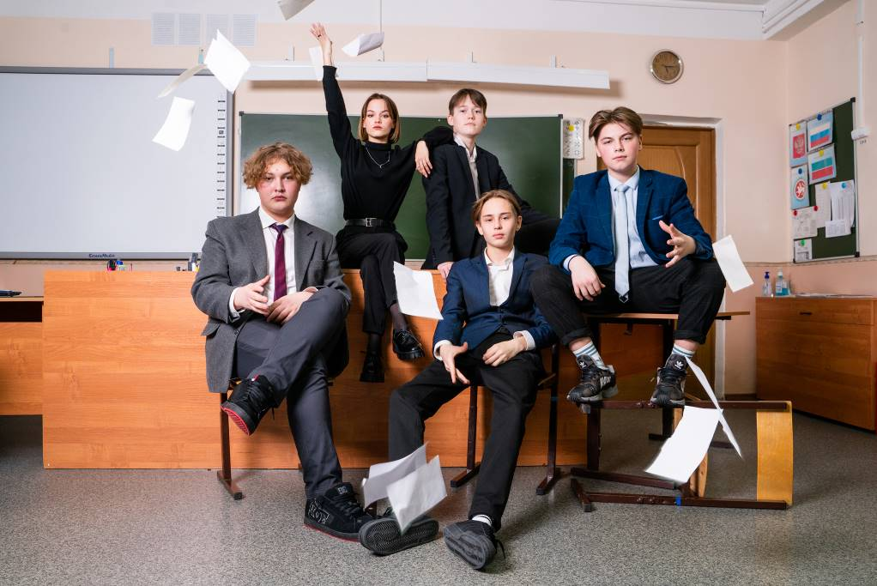

- Классика+ свободный стиль.
Групповые или индивидуальные кадры делаем в школьной форме ( на выбор ) остальное в свободной форме: можно принести какой-то дополнительный атрибут который характеризует ваши интересы к примеру: Горные лыжи, мяч, ракетка, музыкальный инструмент, наушники игровые и.т.д.) Подбираете подходящую одежду под ваш образ. варианты портретов моих выпускников отснятых в 2023г в школьной/свободной одежде:
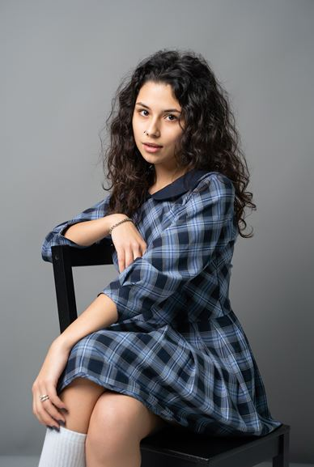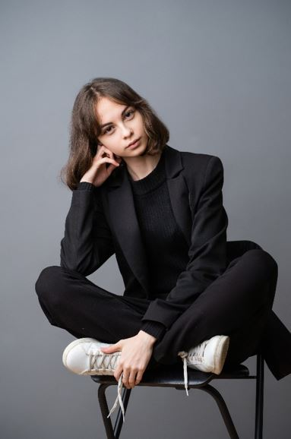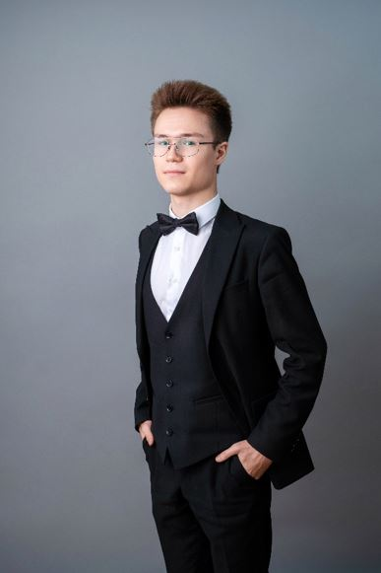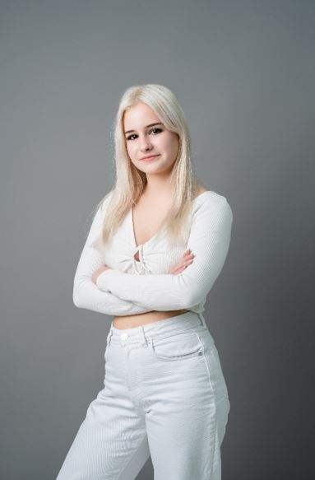

- Тематический.
Это не простой в организации, но самый лучший вариант фотосессии для получения бомбового результата.
Классу надо обговорить единый общий вид и стиль одежды, цветовую гамму, чтобы все выпускники сочетались по цвету и дополняли друг друга.
Обычная школьная форма тоже нужна будет для групповых кадров.
К примеру все в черном. + очки доп.атрибут . 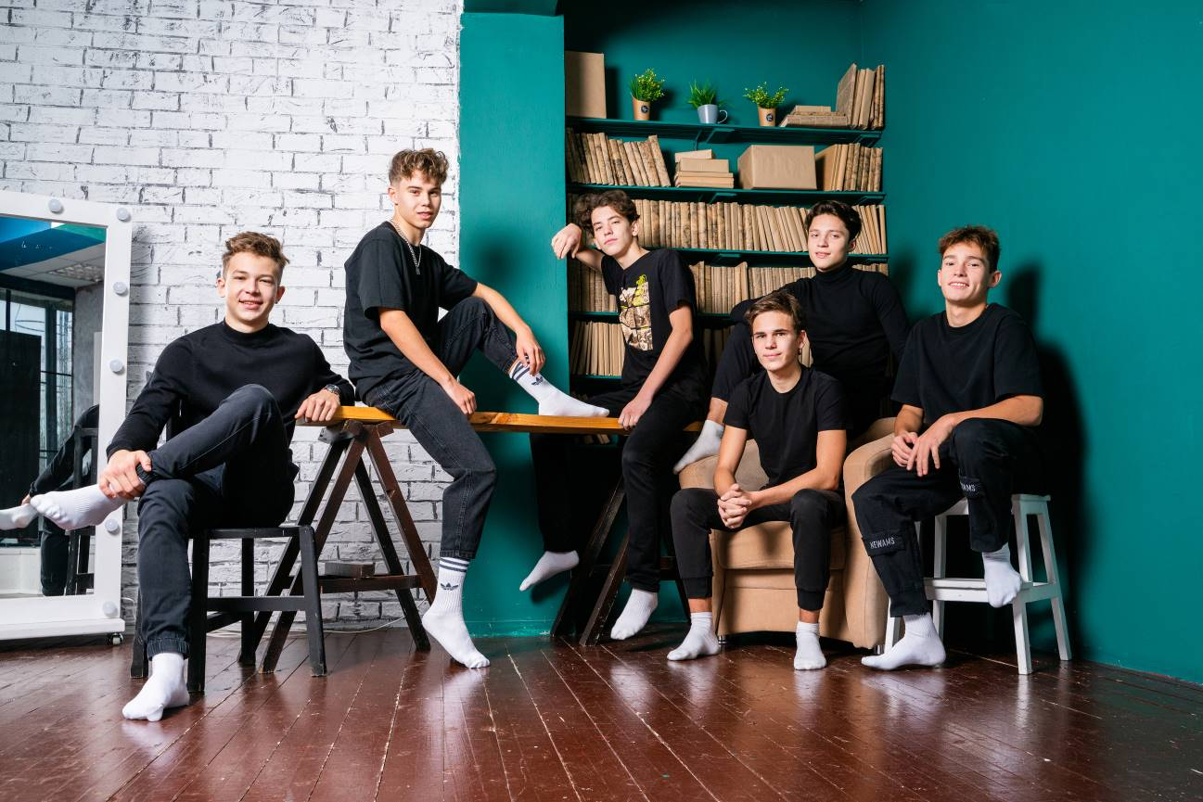
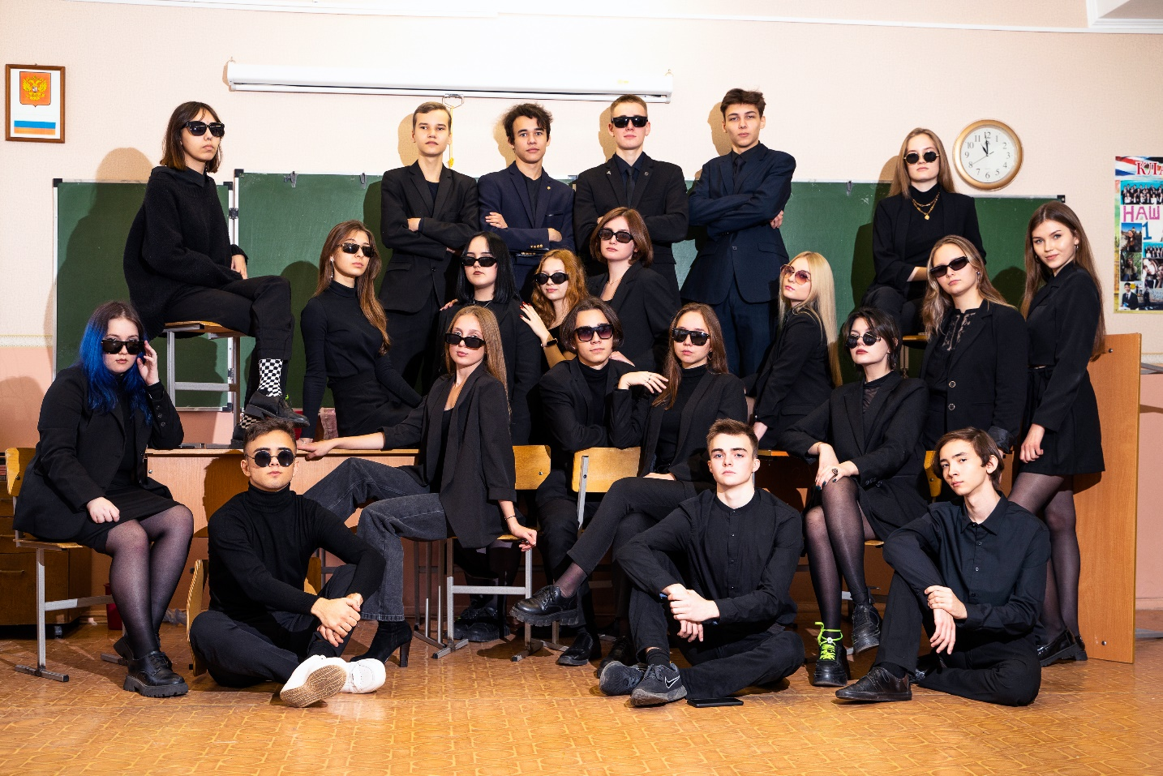

Далее как вариант белый верх и джинцы:

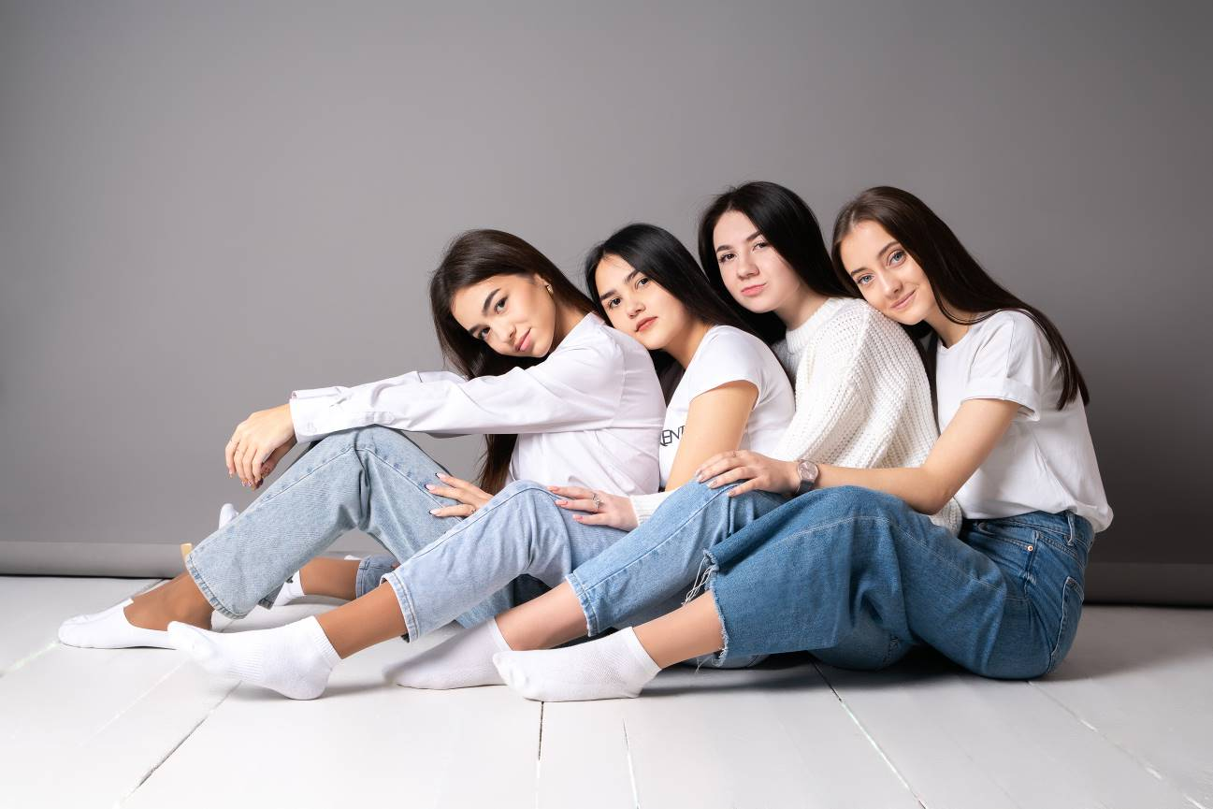
Далее с ярким оттенком например красным:
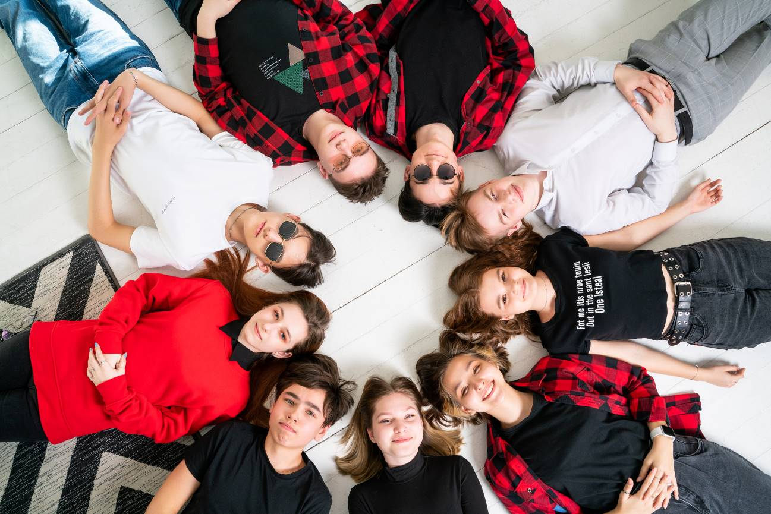

Сочетание черного и белого:
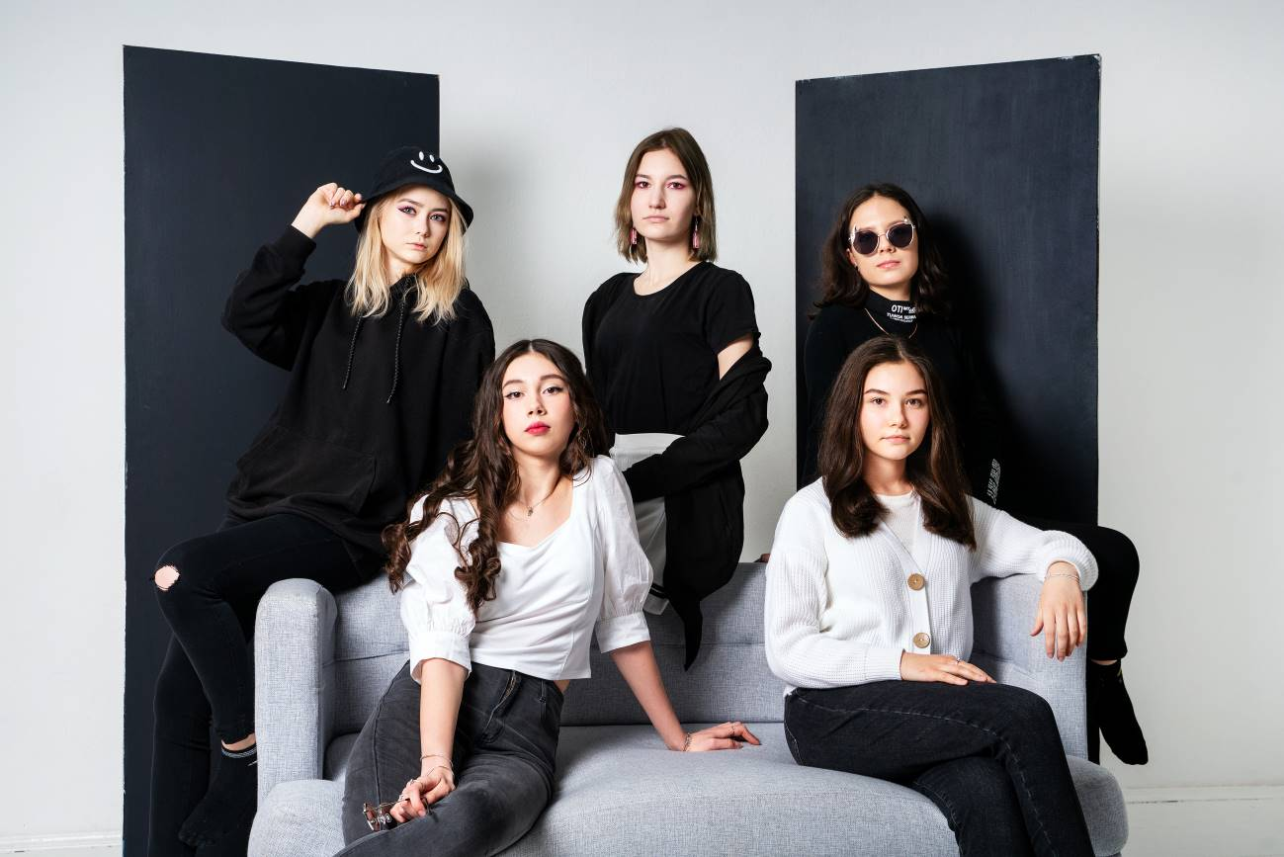
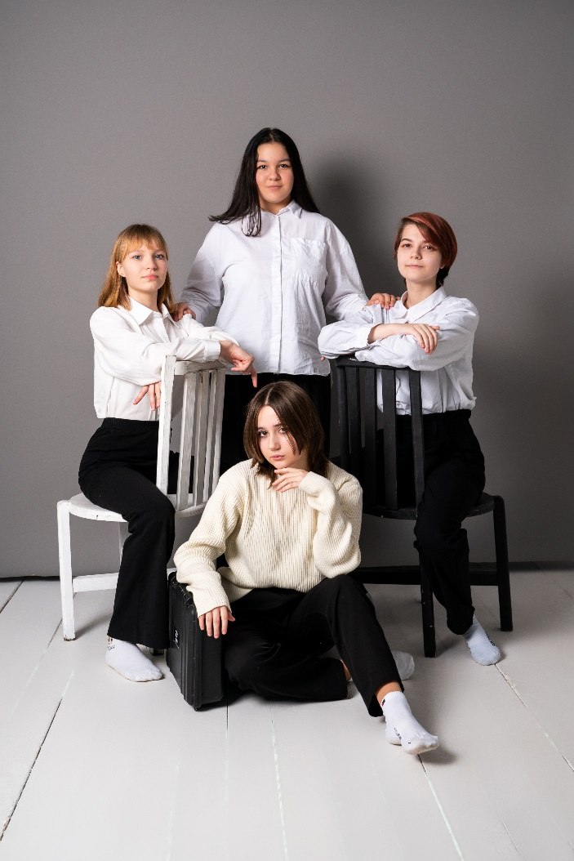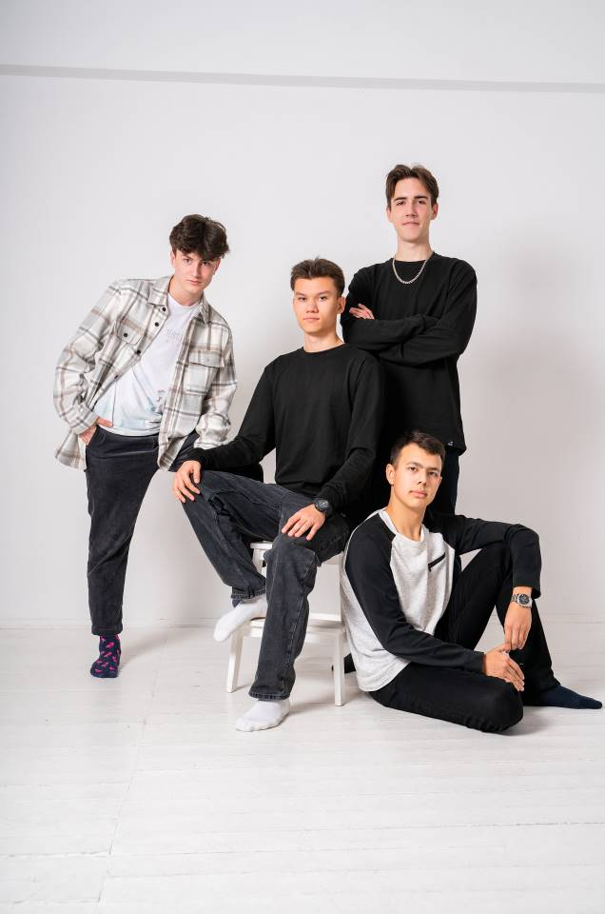

Либо вообще заморочиться и организовать сьемку в каком то даже жанре: стиляг из 80х, острые козырьки одежда в пастельных тонах костюмы, пальто и.т.д. 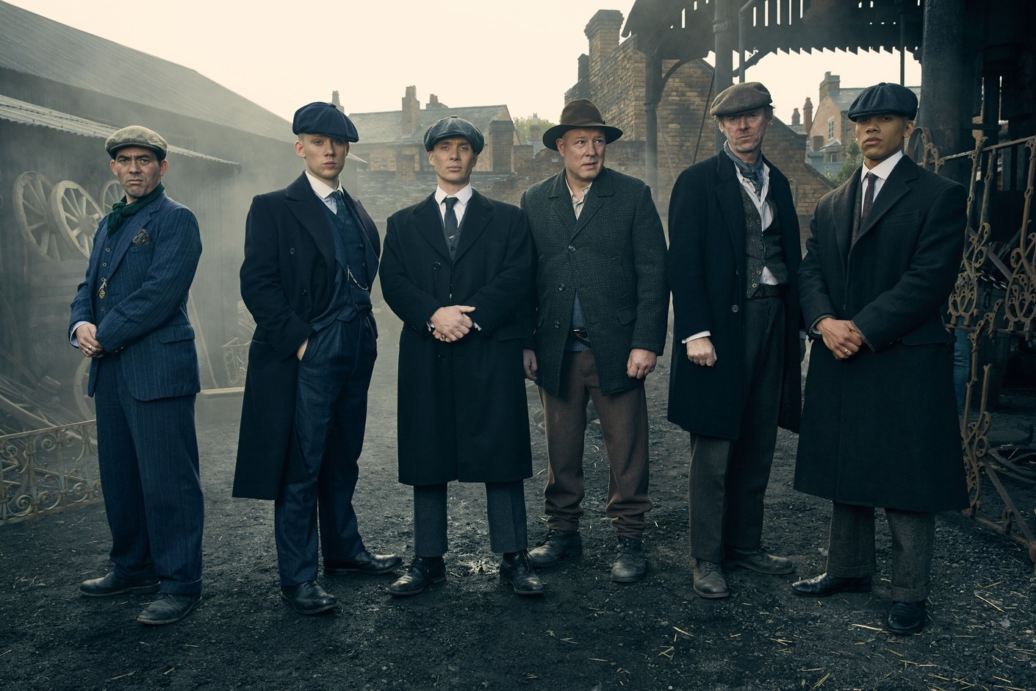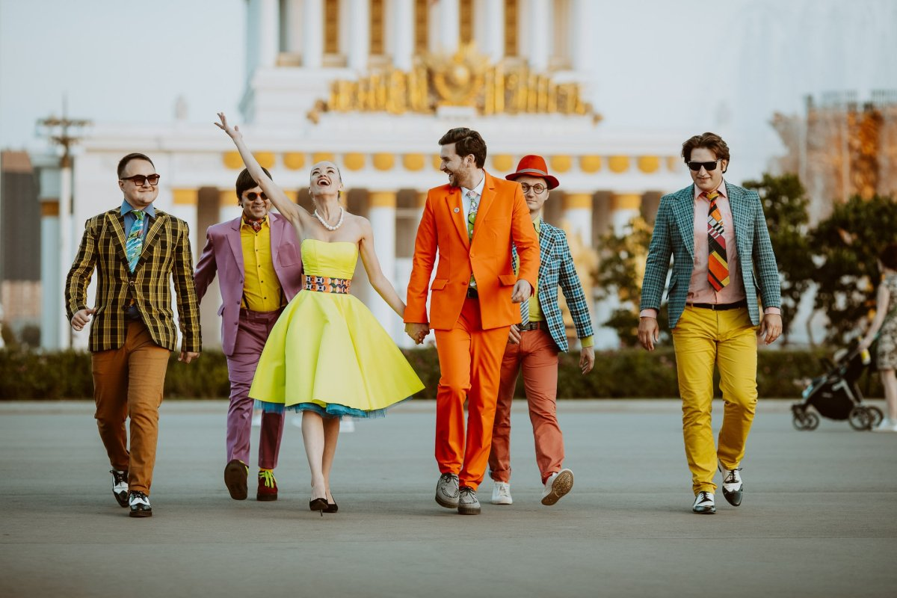

Примеры наших творческих кадров с использованием неона
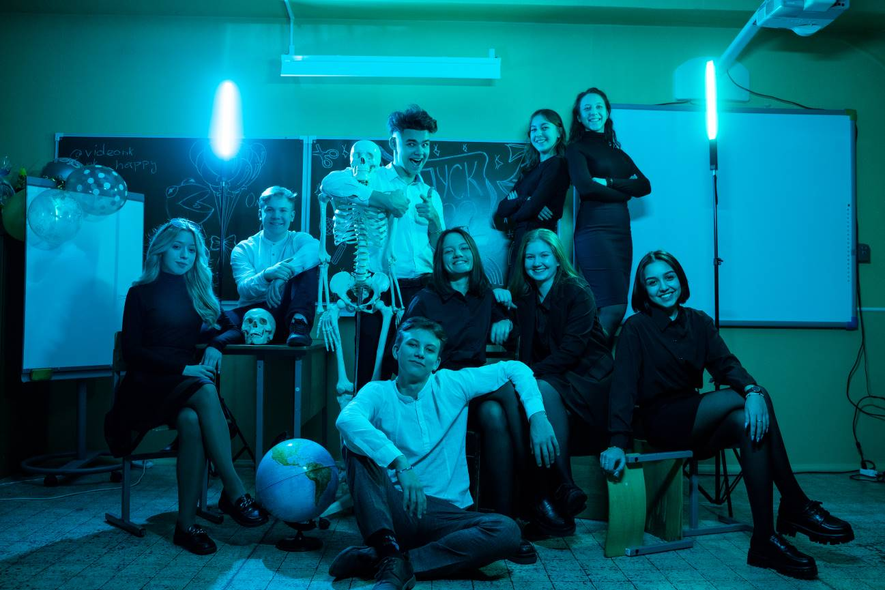

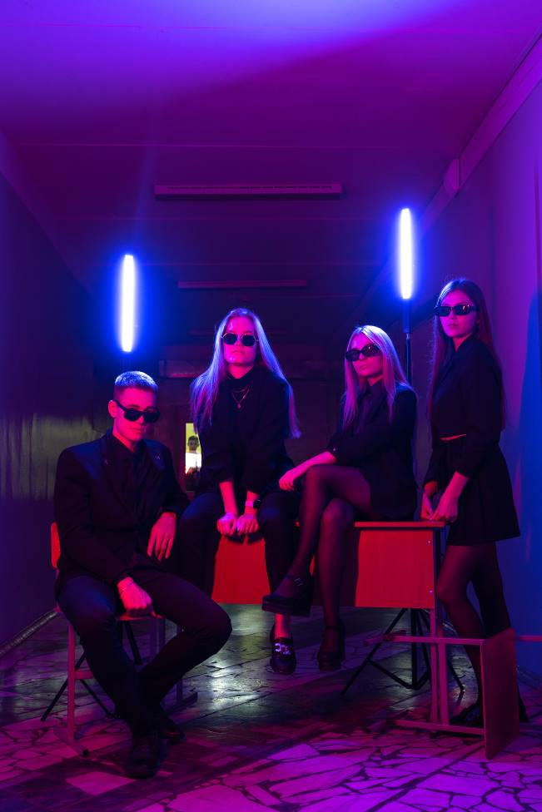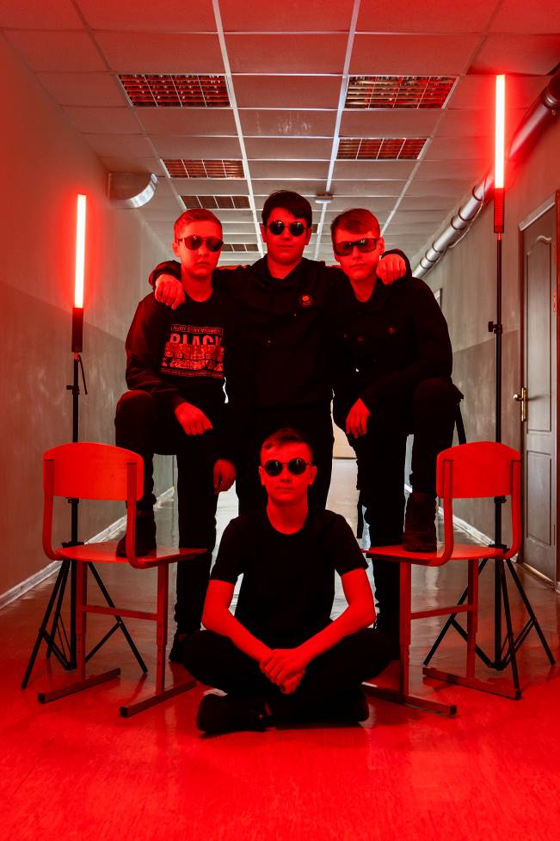

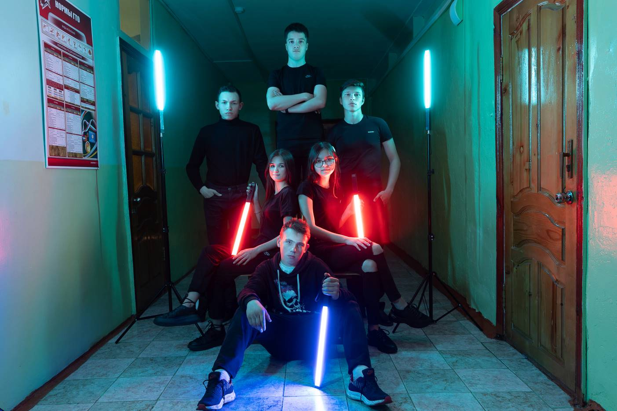

Примеры творческих кадров с гобо масками ( возможно снять только в фотостудии ):
